NACIONES  UNIDAS |  | EP
 |  | IPBES/2/4
 | Programa de las  Naciones Unidas  para el Medio Ambiente | Distr. original  19 de septiembre de 2013  Español  Original: inglés
Plenario de la Plataforma intergubernamental científico-normativa sobre diversidad biológica y servicios de los ecosistemas

Segundo período de sesiones

Antalya (Turquía), 9 a 14 de diciembre de 2013
Tema 4 b) del programa provisional∗
Programa de trabajo inicial de la Plataforma: marco conceptual
Marco conceptual recomendado de la Plataforma intergubernamental científico-normativa sobre diversidad biológica y servicios de los ecosistemas

Nota de la secretaría
En el anexo de la presente nota figura la versión final del marco conceptual de la Plataforma intergubernamental científico-normativa sobre diversidad biológica y servicios de los ecosistemas, de conformidad con lo recomendado por el Grupo multidisciplinario de expertos.

Anexo

Marco conceptual recomendado para la Plataforma intergubernamental científico-normativa sobre diversidad biológica y servicios de los ecosistemas
A. Introducción y fundamento para un marco conceptual para la Plataforma
1. La vida de los seres humanos no sería posible sin la diversidad biológica y los ecosistemas. No obstante, la intervención de las sociedades humanas en la naturaleza, con el fin de satisfacer sus necesidades, ha modificado la composición, estructura y funciones de los ecosistemas y ha causado cambios perjudiciales que amenazan seriamente la sostenibilidad a largo plazo de las sociedades del mundo. En muchos casos, la pérdida de la diversidad biológica y la pobreza están entrampadas en un círculo vicioso que robustecen mutuamente. En general, los esfuerzos realizados en pos de la conservación y de la utilización sostenible de la diversidad biológica y los ecosistemas no han seguido el ritmo de las presiones humanas, que han aumentado. De modo que, para que los gobiernos, las organizaciones públicas, las comunidades, el sector privado, los hogares y los individuos respondan con más firmeza, hay comprender mejor dichas presiones y realizar acciones concertadas para cambiarlas.
2. El objetivo de la Plataforma intergubernamental científico-normativa sobre diversidad biológica y servicios de los ecosistemas es "fortalecer la interfaz científico-normativa entre la diversidad biológica y los servicios de los ecosistemas para la conservación y utilización sostenible de la diversidad biológica, el bienestar de los seres humanos a largo plazo y el desarrollo sostenible". Para lograrlo, la Plataforma tiene cuatro funciones: catalizar la producción de nuevos conocimientos; producir evaluaciones de los conocimientos existentes; apoyar la formulación y la aplicación de normativas y crear las capacidades pertinentes a tal fin. Estas funciones interconectadas se ponen en práctica en el programa de trabajo de la Plataforma. Se precisa un marco conceptual relativo a la diversidad biológica y los servicios de los ecosistemas para brindar apoyo al trabajo analítico de la Plataforma, guiar la elaboración, aplicación y evolución de su programa de trabajo y catalizar una transformación positiva en los elementos y vínculos internos que son las causas de cambios perjudiciales para la diversidad biológica y los ecosistemas y la consiguiente pérdida de sus beneficios para las generaciones actuales y futuras.
3. El marco conceptual que se presenta en la figura 1 es un modelo extremadamente simplificado de las complejas interacciones entre el mundo natural y las sociedades humanas. En el modelo se identifican los elementos principales (y las interacciones entre ellos) que más utilidad pueden tener para el objetivo de la Plataforma y que, por lo tanto, en los que deberían centrarse las evaluaciones y la generación de conocimientos para orientar las normativas y la creación de capacidad requerida. La Plataforma reconoce y considera diferentes sistemas de conocimientos, incluidos los sistemas de conocimientos indígenas y locales, que pueden ser complementarios de los modelos científicos y fortalecer los resultados de las funciones de la Plataforma. En este sentido, el marco conceptual es una herramienta para el logro de una visión común aplicada a la labor de diferentes disciplinas, sistemas de conocimientos e interesados directos, que se espera sean participantes activos en la Plataforma. Probablemente no sea posible alcanzar una armonización completa entre las categorías de diferentes sistemas de conocimientos. Sin embargo, se prevé que el marco conceptual de la Plataforma sea un terreno común básico, general e inclusivo, para la acción coordinada en favor de la consecución del objetivo fundamental de la Plataforma. Dentro de estas categorías amplias y transculturales, las diferentes actividades de la Plataforma pueden determinar categorías específicas asociadas a los sistemas de conocimientos y las disciplinas de utilidad para la tarea a emprender, sin perder de vista su lugar en el marco conceptual general.
B. Marco conceptual de la Plataforma

1. Elementos esenciales del marco conceptual
4. El marco conceptual de la Plataforma comprende seis elementos interrelacionados entre sí que constituyen un sistema socio-ecológico que funciona en diversas escalas temporales y espaciales: naturaleza; beneficios de la naturaleza para la gente; activos antropógenos; instituciones y sistemas de gobernanza y otros impulsores indirectos de cambio; impulsores directos de cambio y buena calidad de vida.
El marco conceptual se describe gráficamente en la figura 1, a continuación.

Figura 1

Marco conceptual analítico
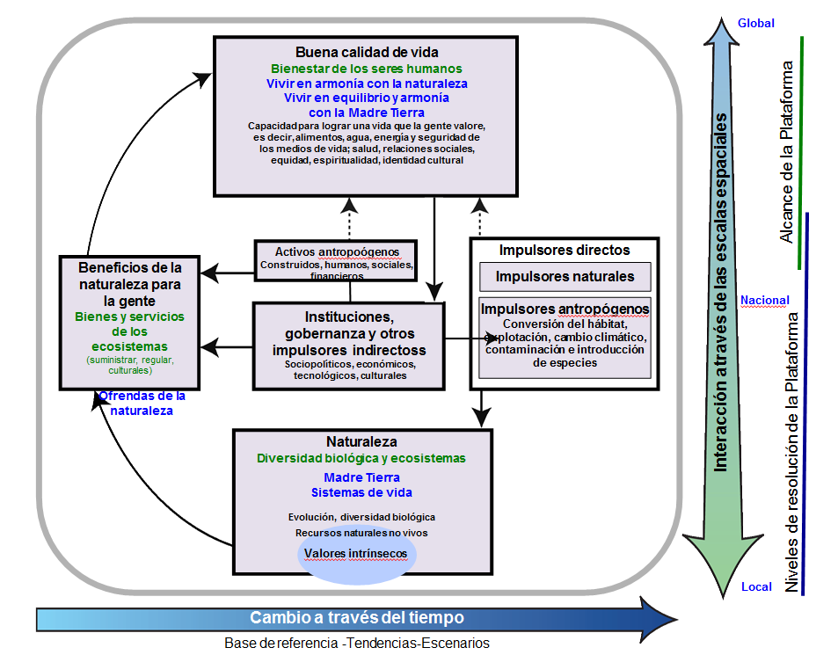
5. En la figura 1 se presentan los principales elementos y relaciones para la conservación y utilización sostenible de la diversidad biológica y los servicios de los ecosistemas, el bienestar humano y el desarrollo sostenible. En otros sistemas de conocimientos hay conceptualizaciones similares como, por ejemplo, vivir en armonía con la naturaleza o la Madre Tierra. En los recuadros centrales, rodeados de la línea gris, la naturaleza, los beneficios de la naturaleza para la gente y la buena calidad de vida (títulos en color negro) comprenden todas estas visiones del mundo; el texto en verde refiere a los conceptos científicos y el texto en azul a los de otros sistemas de conocimientos. Las flechas con trazo continuo del recuadro central expresan la influencia de los elementos entre sí; las flechas de puntos, los vínculos que se consideran importantes, pero que no constituyen el eje principal de la Plataforma. Las flechas gruesas con color de abajo y de la derecha del recuadro central indican, respectivamente, diferentes escalas temporales y espaciales.
6. En el contexto de la Plataforma, "naturaleza" refiere al mundo natural, con énfasis en la diversidad biológica. En el contexto de las ciencias, comprende categorías como diversidad biológica, ecosistemas, evolución, biosfera, patrimonio evolutivo compartido por la humanidad y diversidad biocultural. En el contexto de otros sistemas de conocimientos, comprende categorías como la Madre Tierra y los sistemas de la vida. Otros componentes de la naturaleza, como los acuíferos profundos, las reservas minerales y fósiles, la energía eólica, solar, geotérmica y mareomotriz, no son centrales para la Plataforma. La naturaleza contribuye a las sociedades beneficiando a la gente (valores instrumentales y relacionales, véase más abajo) y tiene sus propios valores intrínsecos, es decir, el valor inherente a la naturaleza, independiente de la experiencia y evaluación humanas y, por lo tanto, más allá del alcance de los enfoques de valoración antropocéntricos.
7. La expresión "activos antropógenos" hace referencia a la infraestructura construida, los centros de salud, los conocimientos (que incluyen los sistemas de conocimientos indígenas y locales, los conocimientos técnicos o científicos, y la educación formal y no formal), la tecnología (tanto los objetos físicos como los procedimientos) y los activos financieros, entre otros. Se han destacado los activos antropógenos para enfatizar el hecho de que una buena vida se logra por medio de beneficios producidos conjuntamente por la naturaleza y las sociedades.
8. "Beneficios de la naturaleza para la gente" refiere a todos los beneficios que la humanidad obtiene de la naturaleza. Los bienes y servicios de los ecosistemas están incluidos en esta categoría. En otros sistemas de conocimientos, ofrendas de la naturaleza y conceptos similares refieren a los beneficios que ofrece la naturaleza y de los cuales la gente obtiene una buena calidad de vida. En esta categoría amplia también se incluyen aspectos de la naturaleza que pueden ser negativos para la gente, como las plagas, los patógenos o los depredadores. Todos los beneficios de la naturaleza tienen valor antropocéntrico, incluyendo valores instrumentales –las contribuciones directas e indirectas de los servicios de los ecosistemas a la buena calidad de vida, que pueden concebirse en términos de satisfacción de las preferencias y valores racionales, que contribuyen a relaciones deseables, como las que se producen entre la gente y entre la gente y la naturaleza, como las expresadas en la noción "vivir en armonía con la naturaleza".
9. Estos valores pueden expresarse de diferentes maneras. Pueden ser materiales o no materiales, se pueden experimentar o no a través del consumo y pueden ir de la inspiración espiritual al valor comercial. También incluyen valores existenciales (la satisfacción obtenida por el hecho de saber que la naturaleza sigue existiendo) y valores orientados al futuro. Estos comprenden el valor de legado, dicho de otro modo, la preservación de la naturaleza para las generaciones futuras, o los valores de opción de la diversidad biológica como reservorio de usos que todavía no se han descubierto y de especies y procesos biológicos que aún no se conocen o, por los procesos evolutivos, una fuente constante de soluciones biológicas novedosas para los retos de un medio ambiente cambiante. La naturaleza brinda una cantidad de beneficios a la gente de manera directa, sin intervención de la sociedad, por ejemplo, la producción de oxígeno y la regulación de la temperatura de la Tierra por parte de los organismos fotosintéticos; la regulación de la cantidad y calidad de recursos hídricos por parte de la vegetación; la protección de las costas por parte de los arrecifes de coral y manglares y el suministro directo de alimentos o medicamentos por parte de animales silvestres, vegetales y microorganismos.
10. Sin embargo, muchos beneficios dependen de la contribución conjunta de la naturaleza y los activos antropógenos, o pueden ser mejorados por esta. Por ejemplo, algunos bienes agrícolas, como los cultivos para alimentos o fibras, dependen de procesos ecosistémicos como la formación de los suelos, el ciclo de los nutrientes o la producción primaria, así como de intervenciones sociales, como el trabajo agrícola, el conocimiento de la selección de las variedades genéticas y de las técnicas, maquinaria, instalaciones para almacenamiento y transporte agrícolas.
11. Las compensaciones entre los efectos beneficiosos y perjudiciales de organismos y ecosistemas son usuales y deben entenderse en el contexto de los haces de efectos múltiples que estos proveen en contextos específicos. Por ejemplo, los ecosistemas de los humedales proveen depuración del agua y regulación de las inundaciones, pero también pueden ser una fuente de enfermedades transmitidas por vectores. Además, la contribución relativa de la naturaleza y los activos antropógenos a una buena calidad de vida varía según el contexto. Por ejemplo, el nivel en el que el filtrado del agua por parte de la vegetación y los suelos de las cuencas hidrográficas contribuye a la calidad de vida como mejor salud o costos de tratamiento reducidos se basa, en parte, en la disponibilidad de filtrado por otros medios, por ejemplo, la compra de agua embotellada que proviene de otro lugar o el tratamiento del agua en una instalación construida a tal efecto. Si no existen alternativas para el filtrado de las cuencas hidrográficas por parte de la vegetación, entonces este contribuirá considerablemente a la buena calidad de vida. Si existen alternativas rentables y económicas, el filtrado del agua por parte de la vegetación puede contribuir menos.
12. La expresión "impulsores del cambio" refiere a aquellos factores externos que afectan la naturaleza, los activos antropógenos, los beneficios de la naturaleza para la gente y una buena calidad de vida. Incluyen las instituciones y los sistemas de gobernanza y otros impulsores indirectos y directos (tanto naturales como antropógenos).
13. Las "instituciones y los sistemas de gobernanza y otros impulsores indirectos" son las maneras en que las sociedades se organizan y las influencias resultantes de otros componentes. Existen causas subyacentes del cambio del medio ambiente que son exógenas al ecosistema en cuestión. Dada su función central, que influye en todos los aspectos de las relaciones de los seres humanos con la naturaleza, estas son un propulsor clave de la adopción de decisiones. Las instituciones comprenden todas las interacciones formales e informales entre interesados directos y estructuras sociales que determinan cómo se adoptan y se aplican las decisiones, cómo se ejerce el poder y cómo se distribuyen las responsabilidades. Las instituciones determinan, en diversos grados, el acceso a los componentes de la naturaleza y a los activos antropógenos y sus beneficios para la gente, así como su control, asignación y distribución. Como ejemplos de instituciones se pueden citar los sistemas de propiedad y derechos de acceso a la tierra, (por ejemplo, público, de uso común y privado), los acuerdos jurídicos, tratados, normas y reglas sociales informales y los regímenes internacionales, como los acuerdos contra el agotamiento de la capa de ozono estratosférico o la protección de las especies amenazadas de fauna y flora silvestres. Las políticas económicas, que incluye las políticas macroeconómicas, fiscales, monetarias o agrícolas, inciden en gran medida en las decisiones de la gente y en su comportamiento, así como en la manera en que se relacionan con la naturaleza para la obtención de beneficios. Sin embargo, muchos impulsores de los comportamientos y preferencias de los seres humanos, que reflejan diferentes perspectivas de una buena calidad de vida, funcionan en gran parte por fuera del sistema del mercado.
14. Los "impulsores directos", tanto naturales como antropógenos, afectan directamente la naturaleza. Los "impulsores naturales" son los que no son el resultado de las actividades humanas y están fuera del control de los seres humanos. Comprenden los terremotos, las erupciones volcánicas y los tsunamis, los fenómenos meteorológicos u oceánicos extremos, como los períodos prolongados de sequía o de frío, los ciclones y las inundaciones tropicales, El Niño y La Niña, la Oscilación Austral y los fenómenos de mareas extremos. Los impulsores antropógenos directos son aquellos que son resultado de decisiones humanas, especialmente de instituciones y sistemas de gobernanza y de otros impulsores indirectos. Los impulsores antropógenos incluyen la conversión del hábitat, la explotación, el cambio climático, la contaminación y la introducción de especies. Algunos de ellos, como la contaminación, pueden tener impactos negativos en la naturaleza; otros, como sucede con la restauración del hábitat o la introducción de un enemigo natural para combatir las especies invasoras, pueden tener efectos positivos.
15. "Buena calidad de vida" es el logro de una vida humana satisfactoria, una noción que varía considerablemente entre diferentes sociedades y grupos dentro de las sociedades. Es un estado de individuos y grupos humanos dependiente del contexto, que abarca el acceso a los alimentos, al agua, a la energía y la seguridad de los medios de vida y, también, a la salud, a las buenas relaciones sociales y a la equidad, la seguridad, la identidad cultural y la libertad de opción y de acción. Desde prácticamente todos los puntos de vista, una buena calidad de vida es un concepto multidimensional, porque comprende tanto componentes materiales como inmateriales y espirituales. Sin embargo, lo que implica una buena calidad de vida depende en gran parte del lugar, la época y la cultura, ya que las diferentes sociedades adhieren a diferentes puntos de vista en cuanto a sus relaciones con la naturaleza y otorgan diferentes niveles de importancia a los derechos colectivos, en comparación con los individuales, al campo de lo material o de lo espiritual, a los valores intrínsecos o a los instrumentales, y al tiempo presente, pasado o futuro. El concepto de bienestar de los seres humanos usado en muchas sociedades occidentales y sus variantes, así como los conceptos de vivir en armonía con la naturaleza y vivir bien en equilibrio y armonía con la Madre Tierra son ejemplos de diferentes perspectivas sobre lo que es una buena calidad de vida.

2. Interrelaciones entre los elementos del marco conceptual
16. El logro de una buena calidad de vida por parte de una sociedad y la visión de lo que esto implica influyen directamente en las instituciones y los sistemas de gobernanza y otros impulsores indirectos y, a través de ellos, en todos los elementos restantes. Por ejemplo, en la medida en que una buena vida refiere a una satisfacción material inmediata de los individuos y a derechos, o a necesidades y derechos colectivos de las generaciones presentes y futuras, afecta a instituciones que funcionan en la escala subnacional, como los derechos al uso de la tierra y del agua, el control de la contaminación y los acuerdos tradicionales para la caza y la extracción y, también, en la escala mundial, como en el caso de la suscripción de tratados internacionales. La buena calidad de vida y las perspectivas acerca de ella también conforman indirectamente, por conducto de las instituciones, las maneras en que los individuos y los grupos se relacionan con la naturaleza. Por ejemplo, algunos consideran que la naturaleza es una entidad separada que debe explotarse en beneficio de la sociedad, en tanto que para otros es una entidad viva sagrada de la que los seres humanos solo forman parte.
17. Las instituciones y los sistemas de gobernanza y otros impulsores indirectos afectan todos los elementos y son las causas subyacentes de los impulsores antropógenos directos que afectan directamente la naturaleza. Por ejemplo, el crecimiento económico y demográfico (impulsores indirectos) y las elecciones de estilo de vida influyen en la cantidad de tierra que se convierte y se asigna a cultivos alimentarios, plantaciones o cultivos energéticos; el crecimiento industrial acelerado de los últimos dos siglos, basado en el carbono, llevó al cambio climático a escala mundial por causas antropógenas; las políticas de subsidio a los fertilizantes sintéticos han contribuido en gran medida a la carga de nutrientes perjudiciales de los ecosistemas de agua dulce y costeros. Todos ellos tienen efectos importantes en la diversidad biológica y los ecosistemas en funcionamiento y en los beneficios que se derivan de ellos y, a su vez, influyen en diferentes acuerdos sociales destinados a enfrentar estos problemas. Esto puede observarse, por ejemplo, a nivel mundial, en instituciones como la Convención Marco de las Naciones Unidas sobre el Cambio Climático, el Convenio sobre la Diversidad Biológica y la Convención sobre la conservación de las especies migratorias de animales silvestres, o a niveles nacionales o subnacionales, en acuerdos ministeriales o jurídicos que han contribuido efectivamente a la protección, restauración y gestión sostenible de la diversidad biológica.
18. Las instituciones y los sistemas de gobernanza y otros impulsores indirectos también afectan las interacciones y el equilibrio entre activos naturales y humanos en la producción conjunta de los beneficios de la naturaleza para la gente, por ejemplo, al regular la extensión urbana descontrolada en zonas agrícolas o recreativas. Este elemento también modula el vínculo entre beneficios de la naturaleza para la gente y logro de una buena calidad de vida, por ejemplo, por medio de diferentes regímenes de propiedad y acceso a la tierra y a los bienes de servicios; políticas de transporte y circulación e incentivos económicos, como impuestos y subsidios. Para cada beneficio de la naturaleza que contribuye a una buena calidad de vida, la contribución de las instituciones puede entenderse en términos de valores instrumentales, como por ejemplo el acceso a la tierra, que permite el logro de un bienestar humano de nivel alto, o en término de valores relacionales, como por ejemplo los regímenes de propiedad, que tanto representan como admiten las vidas humanas, consideradas en armonía con la naturaleza.
19. Los impulsores directos causan un cambio directamente en el sistema ecológico y, en consecuencia, en el suministro de beneficios de la naturaleza a la gente. Los impulsores naturales de cambio afectan directamente la naturaleza, por ejemplo, se cree que el impacto de un meteorito gigantesco ha desencadenado una de las extinciones en masa de vegetales y animales de la historia de la vida sobre la Tierra. Es más, una erupción volcánica puede causar la destrucción de ecosistemas y, al mismo tiempo, servir como fuente de nuevos materiales rocosos para la fertilidad de los suelos. Estos impulsores también afectan los activos antropógenos, como cuando se destruyen viviendas y sistemas de abastecimiento en terremotos o huracanes, y una buena vida, como puede verse en el caso de los golpes de calor como resultado del cambio climático o de la intoxicación como resultado de la contaminación. Además, los activos antropógenos afectan directamente la posibilidad de llevar una buena vida a través de la provisión de (y el acceso a) riqueza material, vivienda, salud, educación, relaciones humanas satisfactorias, libertad de opción y de acción y sentido de identidad cultural y seguridad. Estos vínculos están reconocidos en la figura 1, pero no se los aborda en profundidad, porque no constituyen la preocupación central de la Plataforma.

3. Ejemplo: causas y consecuencias de la disminución de los recursos pesqueros
20. Existen más de 28.000 especies de peces, registradas en 43 zonas ecológicamente homogéneas en los ecosistemas marinos mundiales y, probablemente, quedan muchas más por descubrir (naturaleza). Con una red mundial de infraestructura compuesta por puertos e industrias de procesamiento y varios millones de buques (activos antropógenos), se pescan casi 78 millones de toneladas de pescado por año. Se prevé que el pescado sea uno de los artículos más importantes en la alimentación de más de 7.000 millones de personas (beneficios de la naturaleza). Esta es una contribución importante a las proteínas animales necesarias para la seguridad alimentaria (buena calidad de vida).
21. Los cambios en los modelos de consumo (buena calidad de vida) han ocasionado una mayor demanda de pescado en los mercados mundiales. Esto, junto con la primacía de los intereses privados de corto plazo por sobre los intereses colectivos de largo plazo, las normativas no demasiado estrictas y la ejecución de las operaciones de pesca, y los subsidios perversos al diesel, son impulsores indirectos que subyacen a la sobrexplotación de la pesca por parte de las prácticas de pesca (impulsores directos) que, dada su tecnología o alcance espacial o escala temporal de desarrollo, son destructivas para las poblaciones de peces y sus ecosistemas conexos. Los impactos de estas prácticas se combinan con los de otros impulsores directos e incluyen la contaminación por productos químicos asociada a la escorrentía de la agricultura y la acuicultura, la introducción de especies invasoras, los desvíos y las obstrucciones de flujos de agua dulce a ríos y estuarios, la destrucción mecánica de hábitats, como los arrecifes de coral o los manglares, y el cambio climático y atmosférico, que incluye el calentamiento y acidificación de los océanos.
22. La pronunciada declinación de las poblaciones de peces puede afectar radicalmente la naturaleza (en la forma de vida silvestre), las cadenas alimentarias ecológicas (que incluyen las de los mamíferos y peces marinos) y los ecosistemas, desde las profundidades marinas hasta las costas. El agotamiento cada vez mayor de los recursos pesqueros también tuvo un efecto negativo en los beneficios de la naturaleza para la gente y en la buena calidad de vida que muchas sociedades derivan de ellos, en forma de disminución de las capturas, acceso reducido y menor viabilidad de las flotas de pesca comercial y recreativa, y las industrias conexas en todo el mundo. En el caso de muchas pesquerías de pequeña escala de los países menos desarrollados, esto afecta desproporcionadamente a los pobres y a las mujeres. En algunos casos, también afecta a la naturaleza y sus beneficios para la gente que vive más allá de las zonas costeras, por ejemplo, por la mayor utilización de la carne de animales silvestres y, por consiguiente, su impacto en las poblaciones de mamíferos silvestres, como los primates, y la posibilidad de amenazas a la salud humana (buena calidad de vida).
23. Las instituciones y los sistemas de gobernanza y otros impulsores indirectos que subyacen a la crisis actual pueden ser movilizados para detener estas tendencias negativas y ayudar a recuperar muchos ecosistemas marinos agotados (naturaleza), recursos pesqueros (beneficios de la naturaleza para la gente) y la seguridad alimentaria y los estilos de vida que se asocian a ellos (buena calidad de vida). Hay ejemplos de fortalecimiento y ejecución de las normativas de pesca existentes, como el Código de Conducta para la Pesca Responsable de la Organización de las Naciones Unidas para la Alimentación y la Agricultura (FAO), la zonificación de los océanos en reservas y zonas con diferentes niveles de esfuerzo de pesca y mayor control de cuotas y contaminación. Además, los activos antropógenos podrían movilizarse con este fin, como desarrollo y aplicación de nuevos conocimientos cruciales, por ejemplo, del equipo y de los procedimientos de pesca, que disminuyan al mínimo la captura incidental, o una mejor comprensión de la función de las zonas con prohibición de pesca para la resiliencia a largo plazo de las pesquerías explotadas.

4. Aplicación del marco conceptual en diferentes escalas
24. Los procesos naturales y sociales descriptos anteriormente se producen e interactúan en diferentes escalas espaciales y temporales (indicadas por las flechas gruesas que se encuentran abajo y a la derecha del recuadro central de la figura 1). En este sentido, el marco conceptual puede aplicarse a diferentes escalas de gestión y de aplicación de las normativas, de procesos ecológicos y de posibles impulsores de cambios. Esta perspectiva de escalas múltiples y de escalas cruzadas también brinda sustento a la identificación de compensaciones dentro de las escalas, así como entre diferentes sectores normativos, y a través de escalas, por ejemplo, limitando el uso local de los bosques en aras de los objetivos de secuestro de carbono a escala mundial.
25. Para las evaluaciones, la Plataforma se centrará en escalas geográficas (desde las subregionales a la mundial). Sin embargo, las propiedades y relaciones que se producen en estas escalas espaciales menos refinadas, en parte pueden vincularse a propiedades y relaciones que se producen en escalas más refinadas, como las nacionales o subnacionales. El marco de la Plataforma también puede aplicarse como base para la comprensión de las interacciones entre componentes del sistema social y ecológico a lo largo de diversas escalas temporales. Algunas interacciones pueden progresar muy rápidamente, otras más despacio, y suele haber una correspondencia entre las escalas espaciales y temporales. Por ejemplo, los cambios en la composición química de la atmósfera y los océanos se producen generalmente a lo largo de siglos o milenios, en tanto que los cambios en la diversidad biológica como consecuencia del uso de la tierra a escala del paisaje suelen producirse en la escala de los años o decenios. Los procesos en una escala frecuentemente influyen en, y son influenciados por, los procesos que se producen en otras escalas. Por consiguiente, las evaluaciones serán mejores si dan lugar a las influencias mutuas, como el control y la propagación, entre la escala principalmente central para la evaluación y escalas más o menos refinadas.
26. El marco conceptual también es pertinente para el análisis de los acuerdos institucionales y límites de los ecosistemas en diferentes escalas. Comprender la falta de correspondencia entre los ecosistemas y los acuerdos institucionales es algo particularmente crucial en las escalas más amplias, en las que los límites políticos y administrativos se cruzan a través de los sistemas del medio ambiente, como en las cuencas hidrográficas de los ríos más importantes, las regiones conjuntamente geográficas, biológicas y culturales o los territorios de pueblos nómades o seminómades.

C. Vínculos entre el marco conceptual y el programa de trabajo y las funciones de la Plataforma

1. Programa de trabajo
27. El propósito del programa de trabajo de la Plataforma es mejorar el entorno propicio y fortalecer la interfaz entre los conocimientos y las normativas sobre la diversidad biológica y los servicios de los ecosistemas y la comunicación y evaluación de las actividades de la Plataforma.
2. El marco conceptual y las funciones de la Plataforma
28. El marco conceptual de la Plataforma es la base para la aplicación de las cuatro funciones de la Plataforma: generación de conocimientos, evaluaciones, herramientas para el apoyo normativo y creación de capacidad. El marco conceptual ayuda a garantizar coherencia y coordinación entre estas cuatro funciones, que están mejor explicadas en el modelo conceptual operativo de la Plataforma representado en la figura 2) que es una representación esquemática de la interfaz entre ciencia y normativas como un sistema en funcionamiento.

Figura 2
Modelo conceptual operativo de la Plataforma
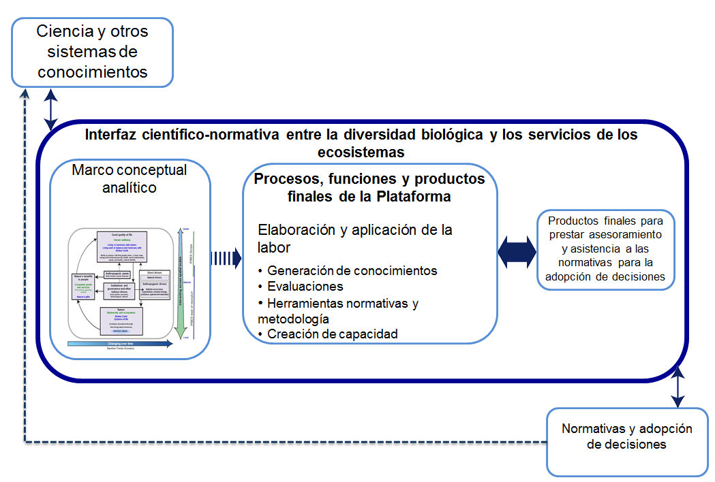
29. En la figura 2 se describe un sistema de interfaz que interrelaciona la ciencia y otros sistemas de conocimientos con las normativas y la adopción de decisiones a través de un proceso dinámico. En la figura se muestra un flujo continuo de conocimientos desde la ciencia y otros sistemas de conocimientos hacia la interfaz, que es mediado por el marco conceptual analítico, que se muestra con mayor detalle en la figura 1, y procesado en consonancia con las actividades definidas por los programas de trabajo de la Plataforma, que se elaboran periódicamente para lograr productos finales. Los productos finales se generan con el fin de influir en las políticas y la adopción de decisiones a través de la formulación de asesoramiento de múltiples opciones a las políticas. La interfaz cuenta con flechas de doble sentido (fina y gruesa) y, por lo tanto, también funciona en más de una dirección. La flecha gruesa en un sentido indica el marco conceptual analítico que influye en los procesos y funciones de la Plataforma. La flecha de puntos indica que las políticas y la adopción de decisiones, a su vez, influyen en la ciencia y en otros sistemas de conocimientos más allá de la autoridad de la Plataforma.
3. Interfaz entre la ciencia y las políticas
30. La interfaz entre la ciencia y las políticas es un sistema complejo que interrelaciona la fase de la ciencia y otros sistemas de conocimientos con la fase de las políticas y adopción de decisiones por medio de un proceso dinámico. La interfaz opera entre las dos fases principales indicadas ut supra. La fase de la ciencia y otros sistemas de conocimientos comprende filtrar el conocimiento en bruto y generar conocimientos en forma de productos finales para asesorar y prestar apoyo a la fase de políticas de los encargados de adoptar decisiones, regidos por la función operativa de los programas de trabajo.
4. Funcionamiento de la interfaz entre la ciencia y las políticas
31. El sistema de la interfaz está operado por una función compuesta por las cuatro funciones de la Plataforma (generación de conocimientos, evaluación, apoyo normativo y creación de capacidad) y el modelo conceptual proporciona un proceso dinámico que sirve al mismo tiempo como el mecanismo de realización de las cuatro funciones.
a) Generación de conocimiento
32. Si bien la Plataforma no llevará a cabo investigaciones para llenar las lagunas de conocimientos, desempeñará una función vital para catalizar nuevas investigaciones al identificar dichas lagunas y al trabajar con los asociados para darles prioridad y resolverlas. El conocimiento provendrá de la comunidad científica de las ciencias naturales, sociales y económicas y de otros sistemas de conocimientos.
b) Evaluación
33. Las evaluaciones, ya sean mundiales, regionales o temáticas, deben tener un enfoque coherente, que brindará oportunidades para realizar síntesis entre evaluaciones, ampliación y reducción de evaluaciones realizadas a diferentes escalas y, también, comparaciones entre evaluaciones hechas en escalas específicas o sobre diferentes temas. El marco conceptual analítico que se presenta en la figura 1 muestra las cuestiones multidisciplinarias a evaluar, espacial y temporalmente, dentro de las evaluaciones temáticas, metodológicas, regionales, subregionales y mundiales. El conjunto de las evaluaciones evaluará la situación actual, tendencias y funcionamiento de la diversidad biológica y los ecosistemas y sus beneficios para la gente, y las causas subyacentes, como los impactos de las instituciones, gobernanza y otros impulsores indirectos del cambio, impulsores antropógenos y naturales directos del cambio y los activos antropógenos.
34. Se evaluarán las implicancias de los cambios en los beneficios de la naturaleza para la gente, para una buena calidad de vida, junto con los cambios en el valor multidimensional de los beneficios de la naturaleza para la gente. El marco conceptual incorpora todos los sistemas de conocimientos y creencias o valores filosóficos y asegura la coherencia entre las diferentes actividades de evaluación. Una evaluación mundial debería recibir información y contar con la guía de un conjunto de evaluaciones regionales y subregionales y un conjunto de cuestiones temáticas autoevaluadas sistemáticamente dentro de las evaluaciones regionales y subregionales. Las actividades de evaluación descriptas ut supra también identifican qué se conoce y qué no se conoce y determinarán dónde la generación de conocimientos fortalecerá la interfaz entre la ciencia y las políticas.
c) Apoyo normativo
35. El apoyo normativo incluirá la identificación de las herramientas y metodologías de las políticas, como el proceso y los actores de las políticas, las prioridades políticas, las medidas políticas y las instituciones y organizaciones, que ayudarán a hacer frente a los cambios perjudiciales para la diversidad biológica y los servicios de los ecosistemas.
d) Creación de capacidad
36. El marco conceptual prestará apoyo a la creación de capacidad de muchas maneras, entre ellas, fomentando la participación de una amplia gama de interesados directos en la aplicación del programa de trabajo en apoyo de las actividades de evaluación nacionales y subnacionales, más allá del alcance directo de la Plataforma.

∗ IPBES/2/1

